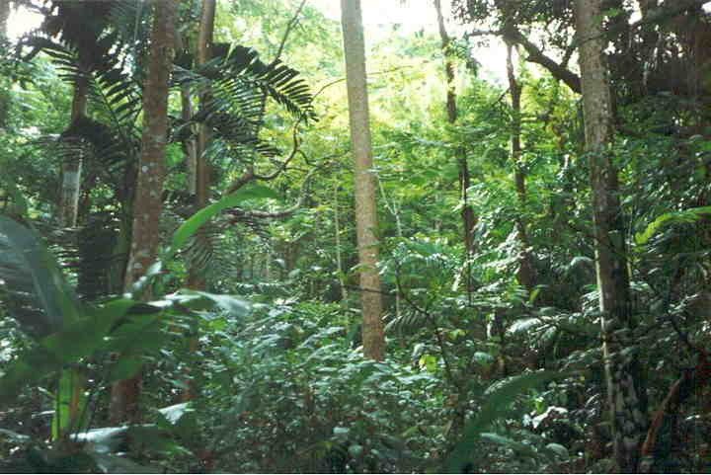

Ein Diagram des Regenwaldes

Stufe 3

Ein Diagram, das die Pflanzenschichten des Regenwaldes zeigt.
Du hast die 3 Pflanzen und die 3 Tiere gemalt.
Du hast die Adaptionen oberflächlich erklärt.
Du hast kurze Beispiele gegeben.

Stufe 4

Ein Diagram, das die Pflanzenschichten des Regenwaldes zeigt.
Du hast die 3 Pflanzen und die 3 Tiere mit Beschriftungen gemalt.
Du hast die Adaptionen erklärt.
Du hast Beispiele gegeben.

Stufe 5

Ein Diagram, das die Pflanzenschichten des Regenwaldes zeigt.
Du hast die 3 Pflanzen uns die 3 Tiere ausführlich mit Beschriftungen gemalt.
Du hast die Adaptionen und die Gründe erklärt,.warum es Adaptationen gibt
Du hast Beispiele gegeben und geographische Wörter benutzt.

Stufe 6

Ein Diagram, das die Pflanzenschichten des Regenwaldes zeigt.
Du hast die 3 Pflanzen uns die 3 Tiere ausführlich mit Beschriftungen gemalt.
Du hast die Adaptionen und die Gründe erklärt,warum es Adaptionen gibt
Du hast Beispiele gegeben und geographische Wörter benutzt.
Du hast viele Resourcen benutzt.

Stufe 7

Du hast alle vorherigen kriterien erfüllt,aber dein Diagram ist außerdem sehr interessant und gut dargestellt

Ein Diagram des Regenwaldes

Stufe 3

Ein Diagram, das die Pflanzenschichte des Regenwaldes zeigt.
Du hast die 3 Pflanzen uns die 3 Tiere gemalt.
Du hast die Adaptationen oberflächlich erklärt.
Du hast kurze Beispiele gegeben.

Stufe 4

Ein Diagram, das die Pflanzenschichte des Regenwaldes zeigt.
Du hast die 3 Pflanzen uns die 3 Tiere mit Beschriftungen gemalt.
Du hast die Adaptationen erklärt.
Du hast Beispiele gegeben.

Stufe 5

Ein Diagram, das die Pflanzenschichte des Regenwaldes zeigt.
Du hast die 3 Pflanzen uns die 3 Tiere ausführlich mit Beschriftungen gemalt.
Du hast die Adaptationen und die Grunde erklärt,.warum es Adaptationen gibt
Du hast Beispiele gegeben und geographische Wörter benutzt.

Stufe 6

Ein Diagram, das die Pflanzenschichte des Regenwaldes zeigt.
Du hast die 3 Pflanzen uns die 3 Tiere ausführlich mit Beschriftungen gemalt.
Du hast die Adaptationen und die Grunde erklärt,.warum es Adaptationen gibt
Du hast Beispiele gegeben und geographische Wörter benutzt.
Du hast viele Resourcen benutzt.

Stufe 7

Von allen vorgenannten Kriterium aber es ist auch sehr interessant und gut gemacht

Ein Diagram des Regenwaldes

Stufe 3

Ein Diagram, das die Pflanzenschichte des Regenwaldes zeigt.
Du hast die 3 Pflanzen uns die 3 Tiere gemalt.
Du hast die Adaptationen oberflächlich erklärt.
Du hast kurze Beispiele gegeben.

Stufe 4

Ein Diagram, das die Pflanzenschichte des Regenwaldes zeigt.
Du hast die 3 Pflanzen uns die 3 Tiere mit Beschriftungen gemalt.
Du hast die Adaptationen erklärt.
Du hast Beispiele gegeben.

Stufe 5

Ein Diagram, das die Pflanzenschichte des Regenwaldes zeigt.
Du hast die 3 Pflanzen uns die 3 Tiere ausführlich mit Beschriftungen gemalt.
Du hast die Adaptationen und die Grunde erklärt,.warum es Adaptationen gibt
Du hast Beispiele gegeben und geographische Wörter benutzt.

Stufe 6

Ein Diagram, das die Pflanzenschichte des Regenwaldes zeigt.
Du hast die 3 Pflanzen uns die 3 Tiere ausführlich mit Beschriftungen gemalt.
Du hast die Adaptationen und die Grunde erklärt,.warum es Adaptationen gibt
Du hast Beispiele gegeben und geographische Wörter benutzt.
Du hast viele Resourcen benutzt.

Stufe 7

Von allen vorgenannten Kriterium aber es ist auch sehr interessant und gut gemacht

Ein Diagram des Regenwaldes

Stufe 3

Ein Diagram, das die Pflanzenschichte des Regenwaldes zeigt.
Du hast die 3 Pflanzen uns die 3 Tiere gemalt.
Du hast die Adaptationen oberflächlich erklärt.
Du hast kurze Beispiele gegeben.

Stufe 4

Ein Diagram, das die Pflanzenschichte des Regenwaldes zeigt.
Du hast die 3 Pflanzen uns die 3 Tiere mit Beschriftungen gemalt.
Du hast die Adaptationen erklärt.
Du hast Beispiele gegeben.

Stufe 5

Ein Diagram, das die Pflanzenschichte des Regenwaldes zeigt.
Du hast die 3 Pflanzen uns die 3 Tiere ausführlich mit Beschriftungen gemalt.
Du hast die Adaptationen und die Grunde erklärt,.warum es Adaptationen gibt
Du hast Beispiele gegeben und geographische Wörter benutzt.

Stufe 6

Ein Diagram, das die Pflanzenschichte des Regenwaldes zeigt.
Du hast die 3 Pflanzen uns die 3 Tiere ausführlich mit Beschriftungen gemalt.
Du hast die Adaptationen und die Grunde erklärt,.warum es Adaptationen gibt
Du hast Beispiele gegeben und geographische Wörter benutzt.
Du hast viele Resourcen benutzt.

Stufe 7

Von allen vorgenannten Kriterium aber es ist auch sehr interessant und gut gemacht

